Informacja o Podkarpackim Urzędzie Wojewódzki w Rzeszowie

 Tekst łatwy do czytania i zrozumienia

Podkarpacki Urząd Wojewódzki w Rzeszowie znajduje się  przy ulicy Grunwaldzkiej 15 w Rzeszowie.  Można mówić na niego urząd. | 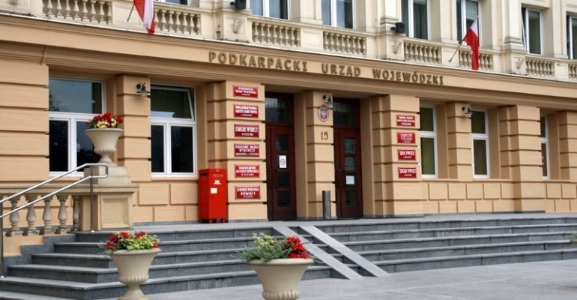
Urząd zajmuje się zadaniami wojewody.  Wojewoda jest przedstawicielem rządu w terenie.  Wojewodą podkarpackim jest Teresa Kubas-Hul.  Pomagają jej wicewojewodowie (Wiesław Buż i Tomasz Lorenc) i wielu innych pracowników. | 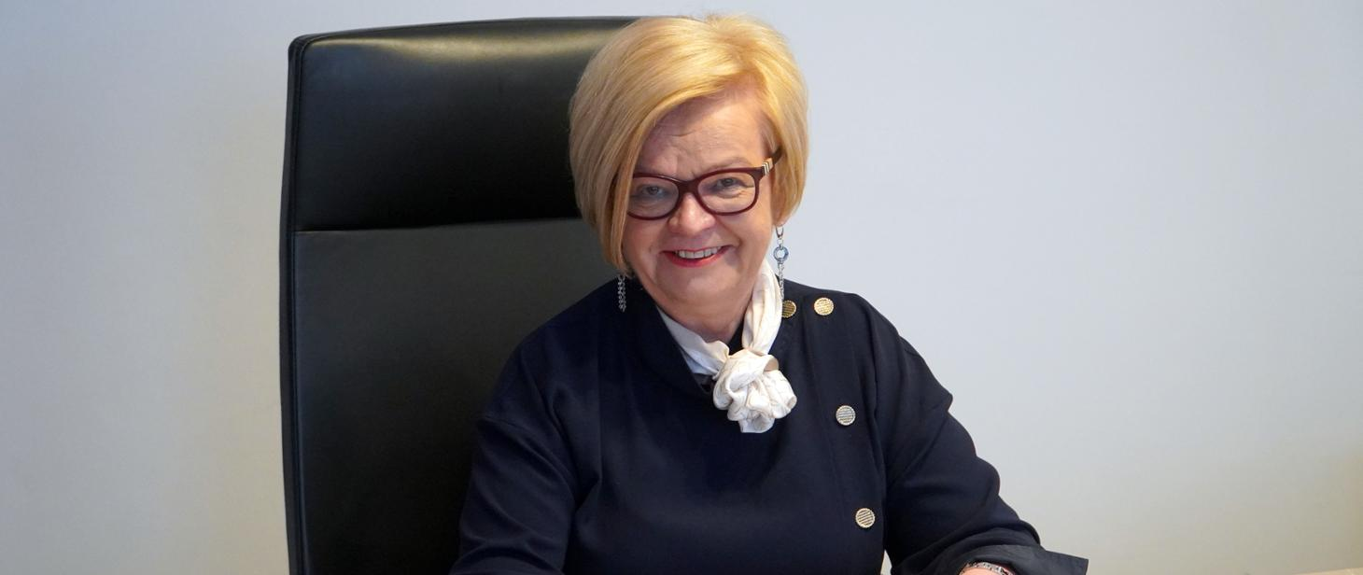
Pracą urzędu kieruje dyrektor generalny Monika Barszcz-Chodkowska. | 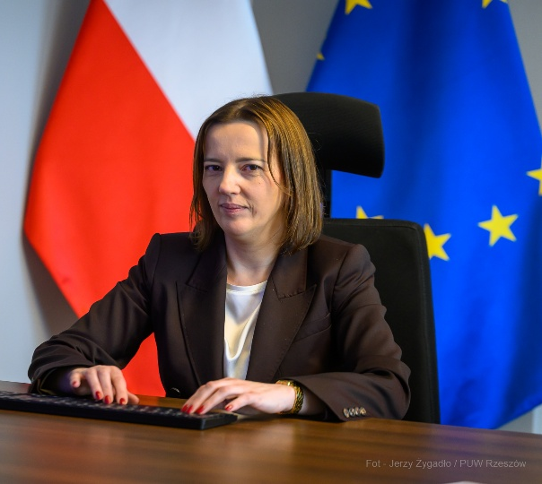
Urząd obsługuje numer alarmowy 112.  Zadzwoń na ten numer, jeżeli Twoje życie lub zdrowie są zagrożone. | 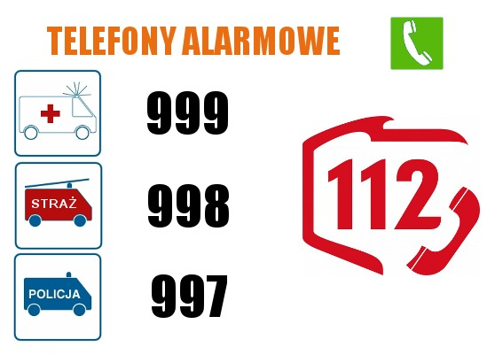
W urzędzie możesz wyrobić sobie paszport.  Cudzoziemcy mogą uzyskać:  - pozwolenie na pobyt  - pozwolenie na pracę  - obywatelstwo polskie. | 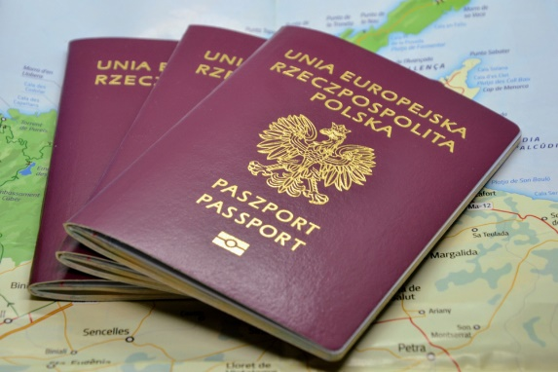
Urząd prowadzi sprawy osób z niepełnosprawnościami.  Urząd udziela informacji o pomocy społecznej. | 
W urzędzie uzyskasz pomoc, gdy Twoje plony zniszczą: susza, przymrozek, woda, grad lub  dzikie zwierzęta. | 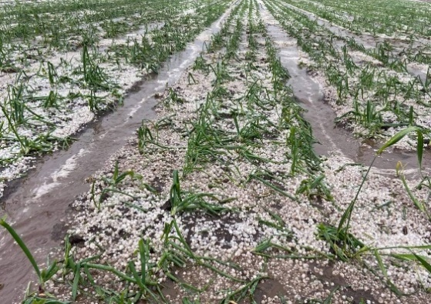
Urząd prowadzi sprawy:  - gruntów i budynków  - budowy dróg i kolei  - przyznania odszkodowania za Twoją ziemię lub dom, które zostały przeznaczone pod budowę. | 
Urząd zajmuje się jeszcze innymi sprawami.  Tych spraw jest bardzo dużo.  Dotyczą one także:  - profilu zaufanego  - historii Twojego zatrudnienia w jednostkach państwowych. | 

Urząd ma 3 delegatury.  Delegatury to inaczej oddziały.  Delegatury są w Krośnie, Tarnobrzegu i Przemyślu. | 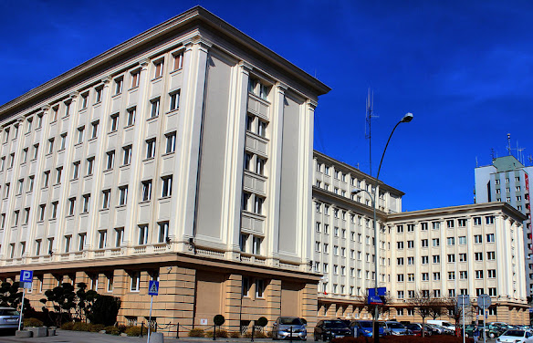

Delegatura w Krośnie jest przy ulicy Bieszczadzkiej 1  Możesz zadzwonić:  13 437 28 00  Możesz napisać: dgk@rzeszow.uw.gov.pl | 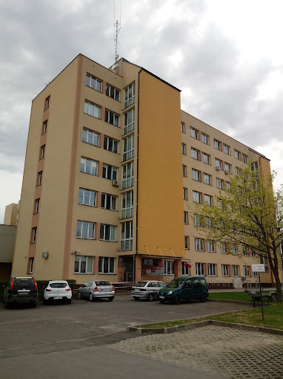

Delegatura w Tarnobrzegu jest przy ulicy 1 Maja 4a  Możesz zadzwonić:  15 822 15 95  Możesz napisać: dgt@rzeszow.uw.gov.pl | 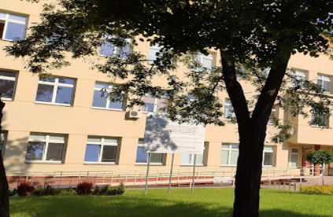

Delegatura w Przemyślu jest przy ulicy Mickiewicza 10  Możesz zadzwonić:  16 678 50 51  Możesz napisać: dgp@rzeszow.uw.gov.pl | 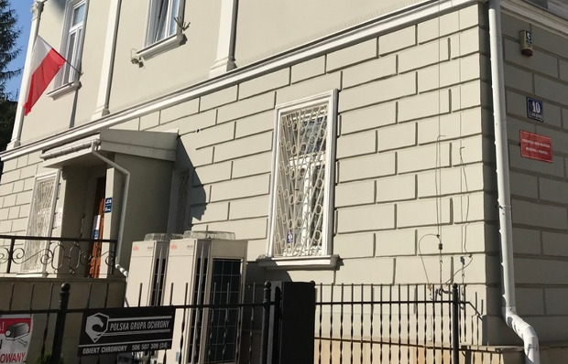

Do urzędu możesz:
- napisać pismo i wysłać je na adres:
- Podkarpacki Urząd Wojewódzki
ulica Grunwaldzka 15
35-959 Rzeszów
- e-Doręczeń PUW: AE:PL-32880-81335-UUEVC-18
- ePUAP: /PUWRzeszow/SkrytkaESP
- mejl: kancelaria@rzeszow.uw.gov.pl
- przynieść pismo do urzędu
- zadzwonić pod numer telefonu 17 867-10-00
- przyjść do urzędu i spotkać się z pracownikiem

Opracowała: Katarzyna Nalepa, Koordynator do spraw dostępności w Podkarpackim Urzędzie Wojewódzkim w Rzeszowie.
Konsultacja merytoryczna: Agnieszka Lewicka, Agnieszka Skała, pracownicy Podkarpackiego Urzędu Wojewódzkiego w Rzeszowie.
Konsultacja zrozumiałości tekstu w ETR: Lucyna Basta, Dyrektor DPS dla Osób Przewlekle Psychicznie Chorych w Rzeszowie wraz z pracownikiem socjalnym oraz mieszkańcami DPS.
Opracowanie graficzne: Grafiki pochodzą z programu Word.
Zdjęcia: Biuro Wojewody.

